API REST con Django y Onion Architecture
Caso : Gestión de Compañías y Empleados
Juan Felipe Gonzales
Juan Esteban Lopez

1. Introducción y Tecnologías Utilizadas
El presente documento detalla la arquitectura, diseño e implementación de una API RESTful desarrollada bajo Onion Architecture (Arquitectura de Cebolla). La API gestiona dos entidades fundamentales de negocio: Compañías y Empleados, relacionadas con cardinalidad uno a muchos.
Para garantizar separación de responsabilidades, robustez ante fallas transaccionales y facilidad de pruebas, se implementaron los patrones Repository Pattern y Unit of Work, junto con un middleware global de excepciones y validaciones en la capa de transferencia de datos.
Ficha Técnica de Tecnologías
Lenguaje de Programación: Python 3.x — sintaxis clara con tipado dinámico que facilita el desarrollo de lógica empresarial compleja.
Framework Base: Django — elegido por su ORM maduro, ecosistema de seguridad y sistema de administración integrado.
API REST: Django REST Framework (DRF) — extiende Django para serialización y exposición de recursos HTTP bajo estándares RESTful.
Base de Datos: PostgreSQL — gestor relacional de grado empresarial con soporte para transacciones ACID y restricciones de integridad.
Documentación: drf-yasg (Swagger UI / ReDoc) — generador automático de esquemas OpenAPI para documentación interactiva.
Logging: Librería estándar logging de Python — configurada para persistir eventos en consola y archivo app.log.

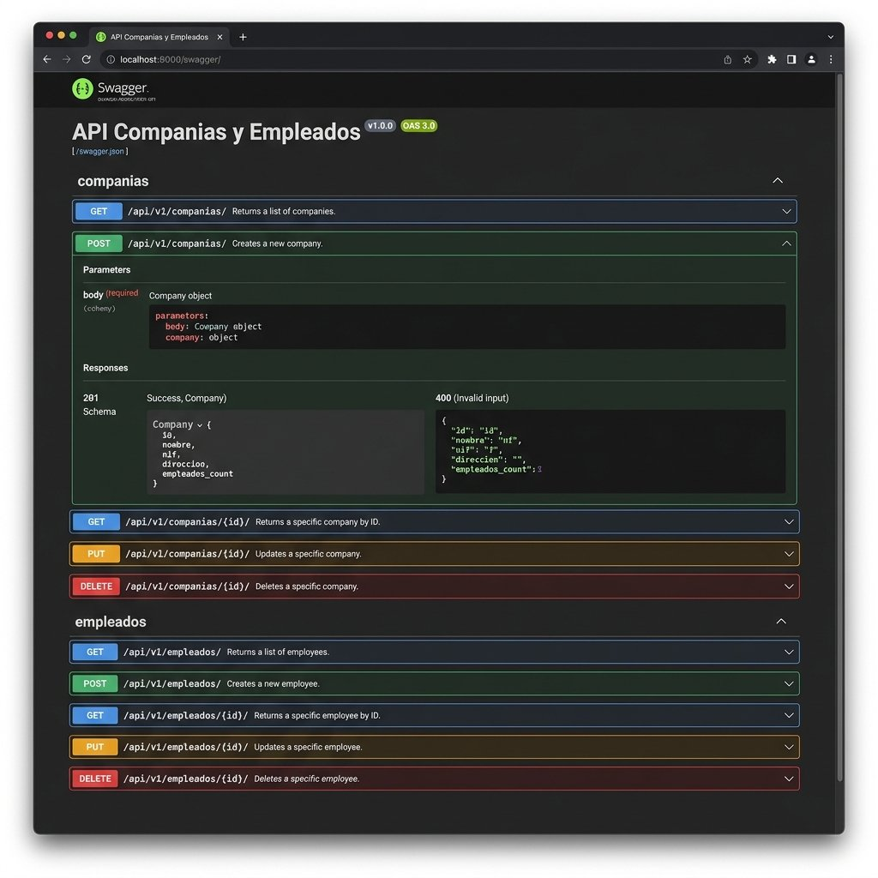
Figura 1. Interfaz Swagger UI mostrando todos los endpoints expuestos de la API.
2. Onion Architecture — Diseño en Capas
La Onion Architecture, propuesta por Jeffrey Palermo en 2008, organiza el software en capas concéntricas con una regla fundamental: las dependencias siempre apuntan hacia el centro. Las capas externas conocen las internas, pero nunca al revés. Esto garantiza que las reglas de negocio permanezcan independientes de frameworks, bases de datos e interfaces externas.
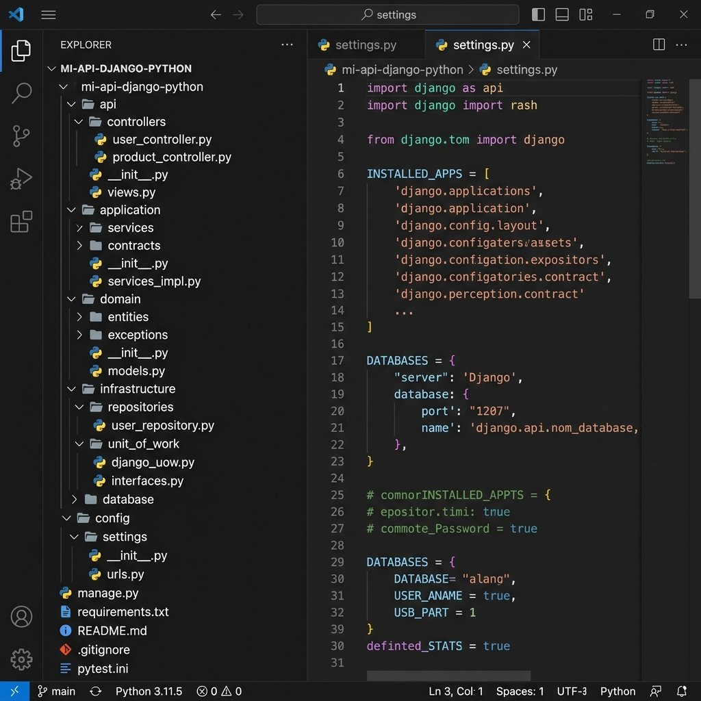
Figura 2. Estructura de directorios del proyecto bajo Onion Architecture en VS Code.
Capas del Proyecto
2.1. Capa de Dominio (domain/)
Núcleo de la aplicación. Contiene las entidades Compania y Empleado, e interfaces abstractas que definen los contratos de repositorios (AbstractCompaniaRepository) y unidad de trabajo. Esta capa no sabe cómo se guardan los datos, solo define qué operaciones son posibles.
2.2. Capa de Aplicación (application/)
Orquesta los casos de uso. Contiene CompaniaService y EmpleadoService que coordinan flujos de trabajo consumiendo interfaces de repositorios, y los DTOs/Serializadores que validan los datos de entrada y salida.
2.3. Capa de Infraestructura (infrastructure/)
Implementaciones concretas de las abstracciones del dominio. Aquí residen CompaniaRepository y EmpleadoRepository que usan Django ORM sobre PostgreSQL, y DjangoUnitOfWork que gestiona la atomicidad transaccional.
2.4. Capa API / Presentación (api/)
Punto de entrada del sistema. Contiene los controladores que heredan de APIView, las rutas URL y el GlobalExceptionMiddleware para el manejo centralizado de errores.
3. Patrón Repository
El Repository Pattern actúa como mediador entre la lógica de negocio y la capa de acceso a datos, exponiendo una interfaz que simula una colección en memoria. Esto aísla por completo al desarrollador de las complejidades del ORM o del SQL directo.
Beneficios Concretos
Desacoplamiento: Si la base de datos cambia de PostgreSQL a MongoDB, solo se reescribe la clase del repositorio en infraestructura. Dominio y aplicación permanecen intactos.
Facilidad de pruebas (Mocking): En pruebas automatizadas se puede inyectar un repositorio simulado (guardando datos en lista en memoria) sin base de datos real.
Prevención de duplicación: Consultas complejas se centralizan en métodos del repositorio, evitando duplicación en controladores o servicios.
Métodos del Contrato
get_all() — retorna todas las entidades.
get_by_id(id) — recupera un único registro; retorna None si no existe.
create(data) — instancia la entidad sin persistirla (delegado al UoW).
update(instance, data) — actualiza los campos del objeto en memoria.
delete(instance) — elimina la entidad de la base de datos.
find_by_condition(**kwargs) — búsquedas parametrizadas dinámicas.
4. Patrón Unit of Work
El Unit of Work coordina múltiples operaciones de escritura como una sola transacción lógica. Garantiza que todas se ejecuten y confirmen (Commit), o que ante cualquier falla se reviertan todas (Rollback), preservando la integridad de los datos.
Implementación con transaction.atomic()
Se creó la clase DjangoUnitOfWork usando context managers de Python (__enter__ y __exit__) que encapsulan el gestor de transacciones nativo de Django:
class DjangoUnitOfWork:
def __init__(self):
self.companias = CompaniaRepository()
self.empleados = EmpleadoRepository()
self._atomic = None

def __enter__(self):
logger.info("Iniciando transacción")
self._atomic = transaction.atomic()
self._atomic.__enter__()
return self

def __exit__(self, exc_type, exc_val, exc_tb):
if exc_type:
logger.error(f"Error en transacción: {exc_val}. Ejecutando rollback.")
self._atomic.__exit__(exc_type, exc_val, exc_tb)
return False
self._atomic.__exit__(None, None, None)
return False
Entrada (__enter__): Al abrir with self.uow:, se inicia transaction.atomic() y se desactiva el autocommit temporal.
Salida (__exit__): Sin errores: se realiza el Commit definitivo de todos los registros. Con excepción: se registra el error y se ejecuta Rollback, cancelando todas las escrituras parciales.
5. Tabla Comparativa: ASP.NET Core vs. Django
Ambos ecosistemas son ampliamente adoptados para APIs REST empresariales. Sus equivalencias funcionales son precisas en patrones de arquitectura y persistencia:
Concepto / Patrón | ASP.NET Core (C#) | Django / DRF (Python) | Rol y Equivalencia
Controlador API | ControllerBase / Controller | APIView (DRF) | Intercepta peticiones HTTP y mapea verbos GET, POST, PUT, DELETE.
ORM / Acceso a Datos | DbContext (Entity Framework Core) | Django ORM (django.db.models) | Mapea tablas a clases tipadas para consultas mediante métodos de objetos.
Migraciones | Add-Migration / Update-Database | makemigrations / migrate | Genera scripts evolutivos del esquema de base de datos al detectar cambios en entidades.
Patrón Repositorio | Interfaz IRepository<T> + clase concreta | CompaniaRepository / EmpleadoRepository | Encapsula el ORM para aislar consultas CRUD de la capa de aplicación.
Unit of Work | IUnitOfWork + DbContext.SaveChangesAsync() | DjangoUnitOfWork + transaction.atomic() | Agrupa operaciones en una sola transacción ACID con commit o rollback automático.
Middleware | Pipeline de middlewares de ASP.NET | GlobalExceptionMiddleware de Django | Filtros transversales para manejo de errores, headers y logs.
Validaciones / DTOs | Data Annotations / FluentValidation | Serializer de Django REST Framework | Valida tipos, longitudes y reglas lógicas antes de procesar el negocio.
6. Flujo Completo de una Petición HTTP
A continuación se describe la traza completa cuando un cliente realiza POST /api/companias/con-empleados/:
[Cliente HTTP] → POST /api/companias/con-empleados/
│
▼
1. [GlobalExceptionMiddleware] — monitorea excepciones
│
▼
2. [api/routes/urls.py] — enruta al controlador correcto
│
▼
3. [api/controllers/companias_controller.py → .post()]
│
▼
4. [application/services/compania_service.py → .create_con_empleados()]
│ — Abre: with self.uow:
│
├──► 5. [DjangoUnitOfWork.__enter__()] — inicia transaction.atomic()
├──► 6. [CompaniaRepository.create()] — instancia y guarda compania.save()
├──► 7. [EmpleadoRepository.create()] — para cada empleado: empleado.save()
│
▼
8. [DjangoUnitOfWork.__exit__()]
Sin errores → Commit transaccional
Con excepción → Rollback transaccional
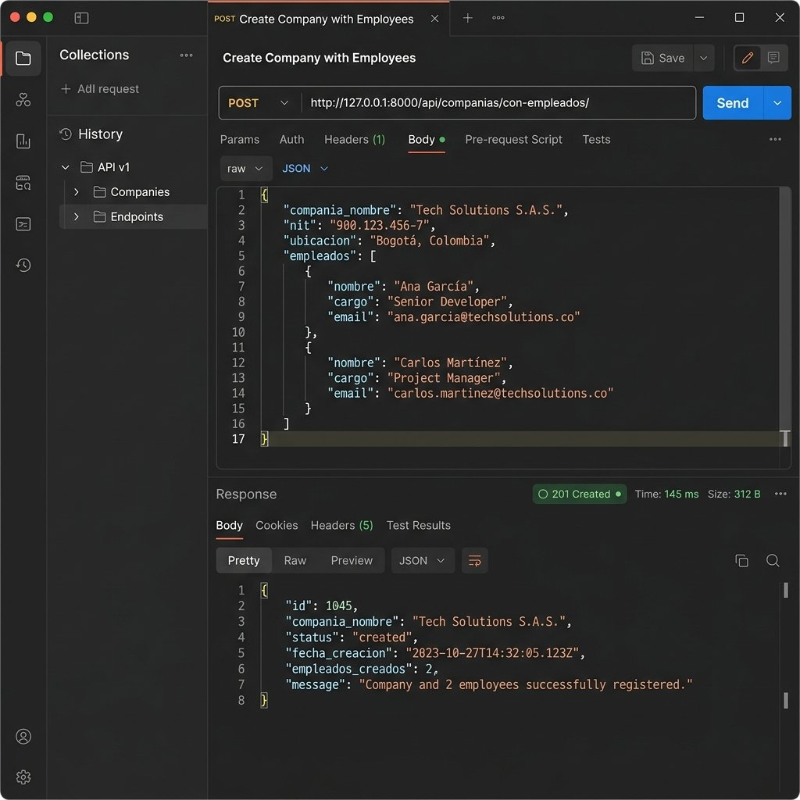
Figura 3. Creación exitosa de compañía con empleados — respuesta HTTP 201 Created en Postman.
7. Catálogo de Endpoints
7.1. Recursos de Compañías
GET /api/companias/ — lista completa de compañías registradas (200 OK).
POST /api/companias/ — registra nueva compañía con nombre, dirección y teléfono (201 Created).
GET /api/companias/{id}/ — datos detallados de una compañía específica (200 OK / 404 Not Found).
PUT /api/companias/{id}/ — actualiza todos los datos de la compañía indicada (200 OK).
DELETE /api/companias/{id}/ — elimina la compañía con el ID dado (204 No Content).
GET /api/companias/{id}/empleados/ — lista empleados que pertenecen a una compañía específica (200 OK).
7.2. Recursos de Empleados
GET /api/empleados/ — listado completo de empleados (200 OK).
POST /api/empleados/ — crea nuevo empleado asociado a una compañía (201 Created).
GET /api/empleados/{id}/ — ficha detallada de un empleado (200 OK / 404 Not Found).
PUT /api/empleados/{id}/ — modifica la información del empleado seleccionado (200 OK).
DELETE /api/empleados/{id}/ — elimina el empleado indicado (204 No Content).
7.3. Endpoint Transaccional
POST /api/companias/con-empleados/ — crea compañía y empleados en una única transacción controlada por Unit of Work (201 Created / 500 si hay error).
8. Prueba del Mecanismo de Rollback
Para validar la integridad transaccional del Unit of Work, se diseñó una prueba de error de unicidad enviando dos empleados con el mismo correo electrónico al endpoint transaccional.
Escenario de Prueba
Compañía: "Compañía de Prueba S.A.S."
Empleado 1: Juan Pérez — correo: duplicado@correo.com
Empleado 2: María Gómez — correo: duplicado@correo.com (duplicado intencional)
Secuencia de Eventos
El servicio abre el contexto transaccional with self.uow:.
Se guarda la compañía. PostgreSQL asigna ID temporal en la transacción abierta.
Se guarda el empleado 1 (Juan Pérez). Acepta la inserción temporalmente.
Se intenta guardar el empleado 2 (María Gómez) con el mismo correo.
PostgreSQL detecta violación de unicidad en empleados_correo_key y lanza IntegrityError.
DjangoUnitOfWork.__exit__ captura el error, escribe el log y ejecuta Rollback.
Resultado: ninguna inserción queda persistida. Base de datos íntegra.
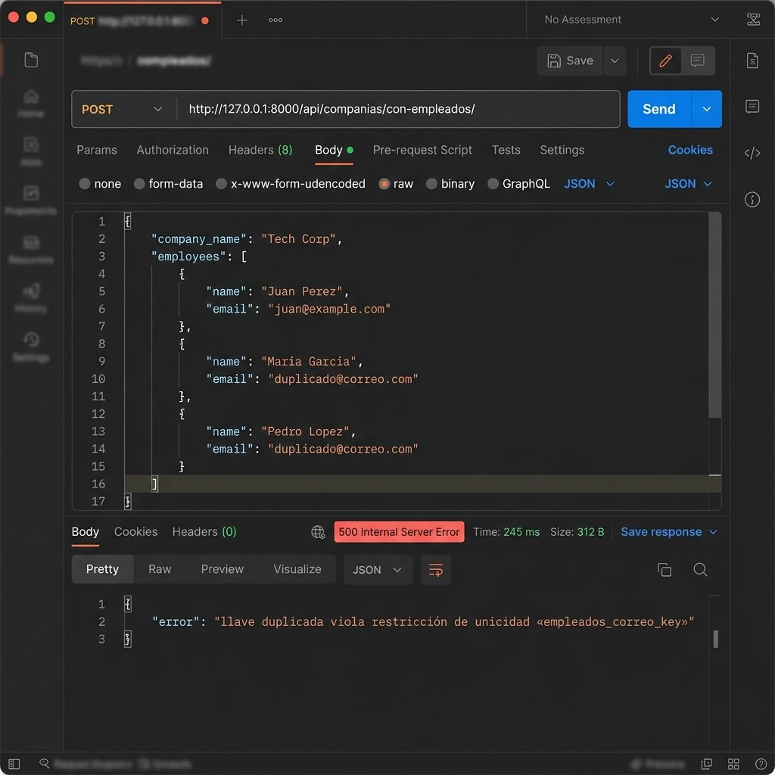
Figura 4. POST con correo duplicado devuelve error 500. El Rollback se ejecutó correctamente — ningún registro fue persistido.
9. Sistema de Logging
El subsistema de logging está centralizado en config/settings.py bajo la configuración LOGGING. Se registran eventos en consola y en el archivo físico app.log para facilitar el diagnóstico en producción.
Eventos Registrados
Operaciones Transaccionales (Unit of Work)
"Iniciando transacción" — nivel INFO al abrir el bloque atómico.
"Confirmando transacción" — nivel INFO al completar exitosamente.
"Error en transacción: [Detalle]. Ejecutando rollback." — nivel ERROR ante excepciones.
Operaciones de Servicios
"Compañía creada: [Nombre]" — nivel INFO.
"Empleado creado: [Nombre]" — nivel INFO.
Middleware Global de Excepciones
"Error inesperado: [Mensaje]" — nivel ERROR en GlobalExceptionMiddleware.
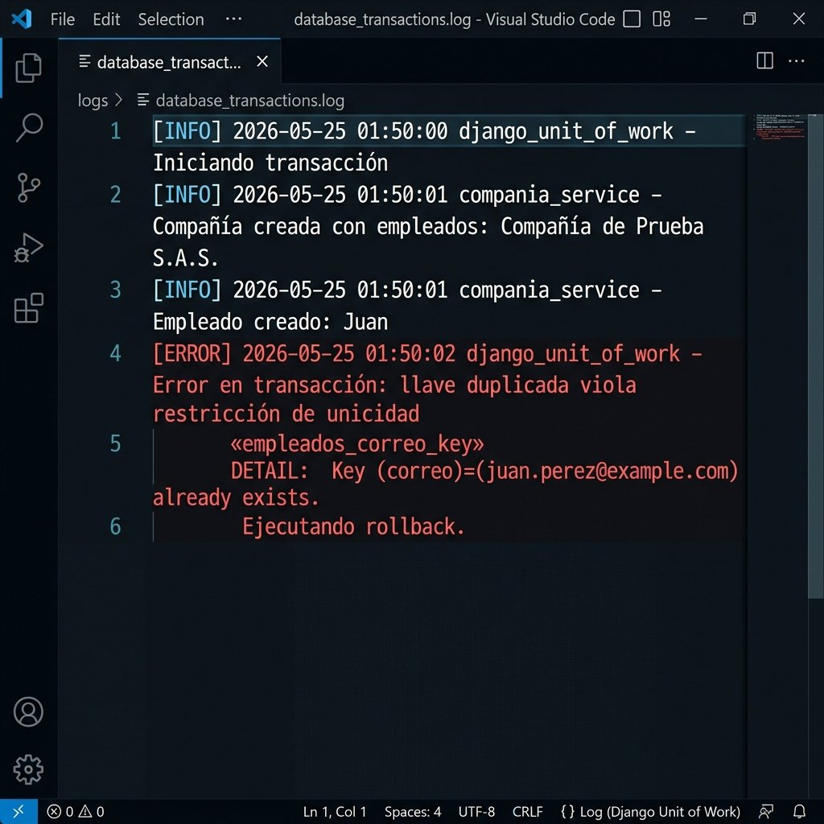
Figura 5. Archivo app.log mostrando el inicio de transacción, el error de unicidad y la ejecución del Rollback.
10. Conclusiones
Aislamiento de Capas: El uso de Onion Architecture demuestra que las reglas de negocio permanecen limpias en la capa de dominio, independientes de la red o la base de datos.
Consistencia de Datos: El patrón Unit of Work sobre transaction.atomic() es esencial para evitar estados inconsistentes, como crear una compañía sin sus empleados asociados.
Portabilidad con el Repositorio: El Repository Pattern aísla por completo al ORM de Django en infraestructura, permitiendo cambiar el motor de persistencia sin alterar el dominio ni los servicios.
Trazabilidad Profesional: El logging combinado con el middleware global de excepciones constituye la primera línea de defensa para el diagnóstico de incidentes en producción.

